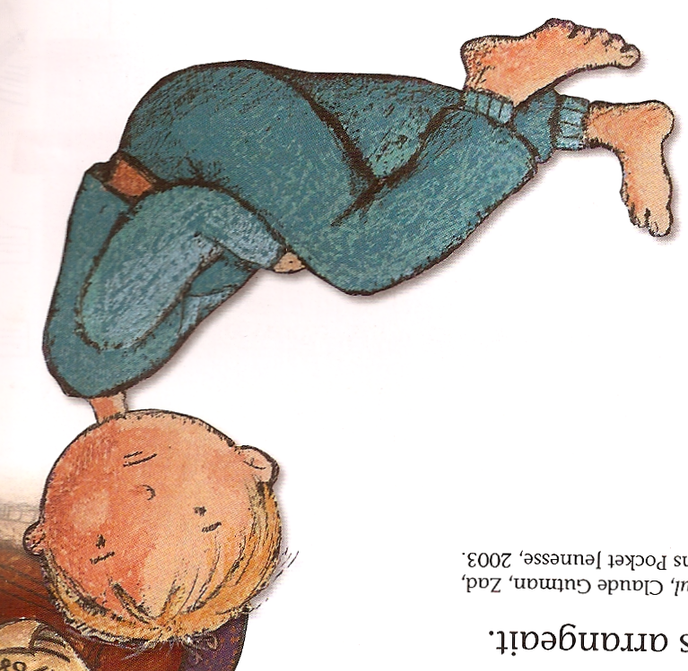
Lecture Période 1
La fois où... je suis resté tout seul Claude Gutman
Compréhension

Qui raconte l’histoire ?

Copie les mots du texte qui montrent si c’est un garçon ou une fille.

Combien y a-t-il d’enfants dans la famille du personnage qui raconte l’histoire ?

Lecture Période 1
La fois où... je suis resté tout seul Claude Gutman
Lecture à voix haute
Quand j’ai voulu monter sur la toupie qui soûle du manège,
ils m’ont dit que j’étais trop grand. Mais pour sortir avec eux et
ma sœur Julie, le soir, au théâtre, je suis « trop petit ».
Dictée

Alors, je dois rester à a maison, seul.

Copie
Mes parents
Le manège
Ils exagèrent

Lecture Période 1
La fois où... je suis resté tout seul Claude Gutman
Complète les phrases avec les expressions suivantes.
L’aîné/ ma grand-mère/mon fils/ ma fille/ mon grand-père/ les parents.
a. Le père et la mère sont des enfants.
b. Le père de ma mère est ,
la mère de ma mère est
c. Dans une famille, le plus grand des enfants est
d. « Voici mes enfants Simon, et Lisa
.
Choisis le texte qui raconte la même histoire mais autrement. Colorie-le.

Je suis trop petit pour sortir le soir avec mes parents. Mais je me conduis comme un grand, je peux rester à la maison avec ma sœur Julie pendant qu’ils vont au théâtre.
Quand mes parents sortent, ils voudraient que je sois petit et grand en même temps. Petit pour ne pas m’emmener et grand pour rester seul à la maison. Ils exagèrent.

Je trouve que mes parents exagèrent. Ils me trouvent trop petit pour tout : aller au théâtre, aller sur la toupie du manège. Pourtant, je dois me conduire comme un grand quand je vais au théâtre avec eux.

